**Карта готовности ребенка к школьному обучению**

Фамилия, имя ребенка_______________________________________________

Дата рождения ____________________________________________________

Группа здоровья ____________________________________________________

Образовательное учреждение________________________________________

контактный телефон_________________________________________________

Дата заполнения ____________________________________________________

|  |  |
| --- | --- |
| **Показатели готовности**  **к школьному обучению** | **Достижения ребенка** |
| **1. Мотивационная готовность** | **Подчеркнуть выбранный ребёнком мотив:**  **1.** внешний (подчинение требованиям взрослых);  2. учебно-познавательный;  3. игровой;  4. «позиционный» (стремление ребенка занять новое положение в отношениях с окружающими);  5. социальный;  6. мотив получения высокой отметки.  **Подчеркнуть уровень:**  высокий, средний, низкий |
| Примечание | |
| **2. Эмоциональный фон** | **Нужное подчеркнуть**   1. Признаки эмоционального благополучия: свобода, непринужденность движений, плечи расправлены, корпус прямой, походка естественная, упругая; естественность и разнообразие в позах, их смене; взгляд прямой, открытый, заинтересованный; мимика живая, спокойная, выразительная. 2. Признаки эмоционального неблагополучия: сгорбленность, приниженность, подавленность, напряженность; походка на цыпочках, неуверенная, вялая, спотыкающаяся; позы застывшие, скованные, однообразные; бесцельность, непродуктивность движений при обилии или медлительность в выполнении движений и действий; жестикуляция и мимика бедная, вялая, маловыразительная, гримасничанье или неподвижное лицо. |
| Примечание | |
| **3. Социальное развитие**   1. Способен вступить в общение со взрослым   а) со знакомым взрослым  б) с незнакомым взрослым   1. Избирательно и устойчиво взаимодействует с детьми (входит в разнообразные объединения детей по интересам) 2. Чувствует настроение близких взрослых и сверстников 3. Может оказать эмоциональную поддержку и помощь в случае затруднения 4. Регулирует свое поведение усвоенными нормами и правилами 5. Имеет представление о себе и своих возможностях | **Нужное подчеркнуть**  1а. Да, не всегда, нет.  1б. Да, не всегда, нет.  2. Да, не всегда, нет.  3. Да, не всегда, нет.  4. Да, не всегда, нет.  5. Да, не всегда, нет.  6. Да, не всегда, нет. |
| Примечание | |
| **4. Развитие речи и речевого общения**   1. Правильно произносит все звуки русского языка 2. Умеет выделять звуки в слове 3. Грамматически правильно строит сложные предложения 4. Строит связный рассказ по сюжетной картинке 5. В диалоге инициативно высказывается. Умеет привлечь внимание своими высказываниями 6. Использует обобщающие слова, антонимы, сравнения | **Нужное подчеркнуть**   1. Да, нет.   2. Да, недостаточно, нет  3. Да, нет  4. Да, недостаточно, нет.   1. Да, недостаточно, нет.   6. Да, недостаточно, нет |
| Примечание | |
| **5. Развитие мелкой моторики**  «Дорожка» | **Нужное подчеркнуть (уровень)**  - высокий, средний, низкий |
| Примечание | |
| **6. Вазомоторная активность** | **Нужное подчеркнуть (уровень)**  высокий, средний, низкий |
| Примечание |  |
| **7. Познавательное развитие**   1. Сформированность знаний об окружающем 2. Деятельность по образцам и правилам (дидактическая игра) 3. Темп 4. Математические представления    1. *Соотнесение количества предметов с цифрой    2. *Раскладывание по величине 10 предметов одинаковой формы    3. *Решение простых задач с опорой на наглядность    4. *Знание геометрических фигур    5. *Умение ориентироваться в пространстве 5. Графический узор 6. Обобщения | **Нужное подчеркнуть (уровень)**  - высокий, средний, низкий  - высокий, средний, низкий.  - высокий, средний, низкий.  - высокий, средний, низкий.  - высокий, средний, низкий.  - высокий, средний, низкий.  - высокий, средний, низкий.  - высокий, средний, низкий.  - высокий, средний, низкий.  - высокий, средний, низкий. |
| Примечание | |

Подписи лиц, заполнявших карту

Воспитатель __________________________________________(Ф.И.О.)

Педагог-психолог______________________________________(Ф.И.О.)

Учитель-логопед_______________________________________(Ф.И.О.)

Социальный педагог____________________________________(Ф.И.О.)

Старший воспитатель___________________________________(Ф.И.О.)

Заведующая____________________________________________(Ф.И.О.)

Печать образовательного учреждения

**Методические рекомендации**

**по заполнению карты психолого-педагогического обследования**

**1.Цели заполнения карты готовности ребёнка к школьному обучению**

Основной целью составления карты готовности ребёнка к школьному обучению является

развитие преемственности в работе педагогов государственных образовательных учреждений:

детского сада и школы. Главным в составлении Карты является её информированность о ребёнке и полезность в работе специалистов школы.

**2. Основное содержание Карты готовности ребёнка к школьному обучению.**

В Карте отражены наиболее значимые линии развития ребёнка, значимые с точки зрения готовности ребёнка к школьному обучению.

Мотивационная готовность является первичным показателем готовности ребёнка к обучению в школе и свидетельствует о желании учиться.

Эмоциональный фон развития ребёнка также является значимым показателем в развитии ребёнка.

Положительный эмоциональный фон свидетельствует о благополучном усвоении знаний и комфорта в обучении.

Социальное развитие показывает возможности ребёнка в общении. Социально развитый ребёнок чувствует своё место в обществе других людей, управляет своим поведением и способами общения.

Показатели развития речи и речевого общения характеризуют способность ребёнка использовать язык

для взаимодействия с окружающими. Показатели дают первичные знания о развитии речи ребёнка .

Познавательное развитие ребёнка информирует о сформированности его знаний об окружающем,

о способности работать по правилам, в едином темпе с другими, о сформированности математических знаний, об уровне сформированности произвольности, умении обобщать и классифицировать.

Важными показателями готовности ребёнка к школьному обучению является определение уровня

сформированности моторных навыков.

Вазомоторная активность показывает соотнесение зрительного восприятия и двигательного навыка, пространственной координации.

**3. Работа с Картой готовности ребёнка к школьному обучению.**

**Данные психолого-педагогического обследования**

***1. Мотивационная готовность***– методика «Определение мотивов учения»

(автор методики М.Р. Гинзбург)

**Диагностические возможности**

Методика позволяет выявить структуру мотивов учения ребенка**.**

**Материал**

Шесть карточек с рисунками, протокол, ручка.

**Процедура проведения**

В основу методики положен принцип персонификации мотивов. Испытуемому предлагается небольшой рассказ, в котором каждый из исследуемых мотивов выступает в качестве личностной позиции одного из персонажей. После прочтения каждого абзаца перед ребенком выкладывается схематический, соответствующий содержанию абзаца рисунок, который служит внешней опорой для запоминания. Эксперимент проводиться индивидуально.

**Инструкция**

Сейчас я прочитаю тебе рассказ о мальчиках (если эксперимент проводится с девочкой, то в рассказе фигурируют девочки), которые разговаривают про школу.

1. Первый мальчик сказал: «Я хожу в школу потому, что меня мама заставляет. А если бы не мама, я бы в школу не ходил» (рис.№1)Приложение 1.

*На стол перед ребенком выкладывается карточка 1 со схематическим рисунком, на котором женская фигура склонилась вперед с указующим жестом, а перед ней фигура ребенка с портфелем в руках* ***(внешний мотив)****.*

2. Второй мальчик сказал: «Я хожу в школу потому, что мне нравиться учиться, нравиться делать уроки. Даже если бы школы не было, я бы все равно учился» (рис. № 2) Приложение 1

*Перед ребенком выкладывается карточка 2 со схематическим рисунком, на котором изображена фигура ребенка, сидящего за партой* ***(учебно-познавательный мотив).***

3. Третий мальчик сказал: «Я хожу в школу потому, что там весело и много ребят, с которыми можно играть» (рис. № 3) Приложение 1

*Перед ребенком выкладывается карточка 3 со схематическим рисунком, на котором изображены фигурки двух детей, играющих в мяч* ***(игровой мотив).***

4. Четвертый мальчик сказал: « Я хожу в школу потому, что хочу быть большим. Когда я в школе, то чувствую себя взрослым, а до школы я был маленьким» (рис. № 4)

Приложение 1

*Перед ребенком выкладывается карточка 4 со схематическим рисунком, на котором изображены две фигуры (взрослого и ребенка) спиной друг к другу, у взрослого в руках портфель, у ребенка – игрушечный автомобиль* ***(позиционный мотив).***

5. Пятый мальчик сказал: «Я хожу в школу потому, что нужно учиться. Без ученья никакого дела не сделаешь, а выучишься – можешь стать кем захочешь (рис. № 5) Приложение 1

*Перед ребенком выкладывается карточка 5 со схематическим рисунком, на котором фигурка с портфелем в руках направляется к зданию школы* ***(социальный мотив).***

6. Шестой мальчик сказал: «Я хожу в школу потому, что получаю там одни пятерки (рис. № 6).

*Перед ребенком выкладывается карточка 6 со схематическим рисунком, на котором фигурка ребенка с тетрадкой в руках* ***(мотив получения высокой оценки).***

Все шесть картинок лежат перед ребенком. После прочтения рассказа взрослый задает ребенку по очереди следующие вопросы:

1. Кто, по-твоему, из них прав? Почему?
2. С кем из них ты хотел бы вместе играть? Почему?
3. С кем из них ты хотел бы вместе учиться? Почему?

**Обработка результатов**

Взрослый фиксирует номер выбранной ребенком картинки в протоколе (см. пример заполнения протокола). Номера картинок совпадают с номерами мотивов.

На основе ответов ребенка выявляется преобладающий мотив учения. Результат заносится в первый пункт карты готовности, выбранные мотивы подчёркиваются и подчёркивается уровень мотивации :( высокий, средний или низкий).Каждому мотиву соответствует определённый балл.

|  |  |  |
| --- | --- | --- |
| № | мотив | баллы |
| 1 | внешний | 0 |
| 2 | учебно-познавательный | 1 |
| 3 | игровой | 0 |
| 4 | позиционный | 0,5 |
| 5 | социальный | 1 |
| 6 | мотив оценки | 0,5 |

|  |  |
| --- | --- |
| Уровень мотивации | баллы |
| высокий уровень | от 2.5 до 3 баллов |
| средний уровень | от 1,5 до 2 баллов |
| низкий уровень | 1 и меньше |

**Форма протокола** Пример заполнения протокола.

|  |  |  |  |  |
| --- | --- | --- | --- | --- |
| **№ вопроса** | **№ выбранной картинки** | **Мотив** | **баллы** | **уровни** |
|  | 5 | социальный | 1 | средний уровень |
|  | 3 | игровой | 0 |
|  | 6 | мотив получения высокой оценки | 0.5 |
|  |  |  | Итого:  1,5 баллов |

***2.Эмоциональный фон***– заполняется по результатам наблюдения

*** **В примечании** отметить наличие видимых неврологических реакций (тики, заикание и т. п.)

***3. Социальное развитие***– заполняется по результатам наблюдения.

|  |  |
| --- | --- |
| **Показатели социального развития** | **Дополнительные комментарии** |
| 1. Способен вступить в общение со взрослым: а) со знакомым, б) с незнакомым | Легко вступает в контакт со взрослыми (педагогами, медсестрой и др.) |
| 2. Избирательно и устойчиво взаимодействует с детьми (входит в разнообразные объединения детей по интересам) | Согласует творческие индивидуальные замыслы с партнерами-сверстниками |
| 3. Чувствует настроение близких взрослых и сверстников | Замечает изменения настроения, эмоционального состояния близких людей |
| 4. Может оказать эмоциональную поддержку и помощь в случае затруднения | Готов проявить доброту, внимание, заботу. |
| 5. Регулирует свое поведение усвоенными нормами и правилами | Сдерживает агрессивные реакции, заявляет о своих потребностях в приемлемой форме, не мешает своим поведением другим |
| 6. Имеет представление о себе и своих возможностях | Развито уважение к себе (чувство собственного достоинства, стремление занять достойное место в системе отношений с окружающими, умение адекватно оценить себя) |

***4. Развитие речи и речевого общения***

|  |  |
| --- | --- |
| **Показатели речи и речевого общения** | **Дополнительные комментарии** |
| 1. Правильно произносит все звуки **русского** языка | Если ребенок какие-то звуки не произносит, то пометить какие. |
| 2. Умеет выделять звуки в слове  3. Грамматически правильно строит сложные предложения | В начале, в середине,в конце слова  Интонационное выделение звука  Умение называть первый (последний ) звук в слове  Правильно строятся союзные и бессоюзные предложения  Не допускает нарушения согласования слов  Не допускает нарушения порядка слов  Не допускает многократного повторения соединительных союзов  Не допускает ошибок при передаче прямой речи |
| 4. Строит связный рассказ по сюжетной картинке | Основная мысль изображения передается правильно  Самостоятельно, полно и структурно правильно передает основное содержание картинки |
| 5. В диалоге инициативно высказывается. Умеет привлечь внимание своими высказываниями | Активно эмоционально высказывается,  привлекает к себе внимание партнеров по игре.  Вызывает вопросы партнеров, высказывания, предложения, комментарии.  Отвечает на вопросы партнеров словом и действием |
| 6. Использует обобщающие слова, антонимы, сравнения | Обобщающие слова (овощи, фрукты, посуда, мебель, одежда, обувь, виды транспорта, домашние и дикие животные, птицы, рыбы и т. д.)  Антонимы (высоко-низко, далеко-близко, глубокий-мелкий и т. д.)  Сравнения (высокий, как…; хитрый, как…; голодный, как… и т. п.)  **Использует в повседневной жизни** |

**\*\*\* В примечании** указать двуязычие

***5. Развитие мелкой моторики – «Дорожка»***

Задание можно давать фронтально (как часть занятия). Приложение 2

Предлагаем проехать по дорожке, не отрывая карандаш от листа бумаги, не «взлетая» над дорожкой. Длина дорожки 10 см; ширина – 0,8 см; высота волны – 5 -6 см. В целом рисунок должен занимать не менее половины альбомного листа.

Приложение

**Обработка результатов**

**Уровни:**

|  |  |
| --- | --- |
| Высокий | Нет выхода за пределы дорожки, линия ведется плавно от начала до конца |
| Средний | Карандаш отрывается от бумаги, нет нарушений линии |
| Низкий | Три и более выходов за пределы дорожки, нарушения линии (слабый или очень сильный нажим, многократные наводы) |

**\*\*\* В примечании** указать левшество

***6.Вазомоторная активность***

(Соотнесение зрительного восприятия и двигательного навыка, развитие пространственной координации – методика А.Векслера).

Задание можно давать фронтально (как часть занятия). Работу выполняют фломастером или мягким карандашом.

Возьмите карандаш и нарисуйте на листе бумаги фигуру, такую же как эта (предъявить один образец, но не называть квадрат.). Теперь нарисуйте другую фигуру, такую же как эта (предъявить образец, но не называть ромб). Теперь – последнюю фигуру.

Приложение

**Обработка результатов**

**Уровни**

|  |  |
| --- | --- |
| Высокий | Рисует настоящий квадрат или с двумя сторонами чуть больше, со всеми прямыми углами: ромб с хорошо прорисованными углами и третья фигура вполне узнаваема |
| Средний | Квадрат с двумя прямыми углами, остальные фигуры вполне узнаваемы |
| Низкий | Все три фигуры несовершенны |

***7. Познавательное развитие***

|  |  |
| --- | --- |
| **1. Сформированность знаний об**  **окружающем** | - называет Ф.И.О. своё  -называет Ф.И.О. родителей  -называет домашний адрес  -называет времена года  -называет месяцы  -называет дни недели  -называет части суток |
| **Обработка результатов**  **Каждый вопрос оценивается от 1 до 3 баллов, выводится среднее**  **Уровни**   |  |  | | --- | --- | | Высокий (3 балла) | Ребенок самостоятельно справляется с заданием, правильно отвечает на вопрос | | Средний (2 балла) | Ребенок справляется с заданием с помощью взрослого или со второй попытки | | Низкий (1 балл) | Ребенок не справляется с заданием | | |

**2. Деятельность по образцам и правилам: *наблюдение за игрой***

**Уровни:**

|  |  |
| --- | --- |
| Высокий | Ребёнок свободно и легко запоминает правила и руководствуется ими в деятельности |
| Средний | Ребёнок запоминает правилами и руководствуется ими в деятельности; может воспроизвести образец только после дополнительных объяснений |
| Низкий | Ребёнок может организовать свою деятельность только в условиях индивидуального общения со взрослым |

**3. Может работать в едином темпе и ритме с другими детьми*.***

Это умение выявляется в коллективной работе по продуктивным видам деятельности : рисование, лепка, аппликация

**Обработка результатов**

**Уровни:**

|  |  |
| --- | --- |
| высокий | Ребёнок по сигналу педагога включается в работу, не отвлекается, заканчивает работу вместе со всеми |
| средний | Ребёнок иногда отвлекался, заглядывал в работу другого |
| низкий | Ребёнок заканчивает работу позже других Не выдерживает общий темп  Не может начать работу со всеми |

**4. Математические представления**

**4.1. Соотнесение количества предметов с цифрой**

Материал. «Математический набор»

Инструкция к проведению. Педагог предлагает отсчитать двенадцать кругов, а потом показать это количество цифрами.

**Обработка результатов**

**Уровни**

|  |  |
| --- | --- |
| Высокий | Ребенок самостоятельно справляется с заданием, правильно отвечает на вопросы |
| Средний | Ребенок справляется с заданием с помощью взрослого или со второй попытки |
| Низкий | Ребенок не справляется с заданием |

**4.2. Раскладывание по величине 10 предметов одинаковой формы**

Материал. Десять полосок одинаковой формы и цвета, шириной 10мм, длиной от 10мм до 100мм. каждая из которых длиннее предыдущей на 10мм.

Инструкция к проведению. Перед ребенком в хаотичном порядке лежат десять полосок. Взрослый просит ребенка разложить полоски от самой низкой до самой высокой по порядку, чтобы получился заборчик. После выполнения ребенку задается вопрос: «На что еще это похоже?» (Лестница, ступеньки)

**Обработка результатов**

**Уровни**

|  |  |
| --- | --- |
| Высокий | Ребенок самостоятельно справляется с заданием. Выравнивает полоски по нижнему краю |
| Средний | Ребенок справляется с заданием с помощью взрослого или со второй попытки |
| Низкий | Ребенок не справляется с заданием |

**4.3 Решение простых задач с опорой на наглядность**

Инструкция к проведению. Ребёнку предлагают картинку и задают вопрос : 9 синичек сидели на ветке, 3-улетели,

Сколько синиц осталось сидеть на ветке?

Ребёнку предлагают картинку и задают вопрос: в коробке 5 карандашей, Петя положил ещё 4. Сколько всего карандашей в коробке?

**Обработка результатов**

**Уровни:**

|  |  |
| --- | --- |
| высокий | Ребёнок считает в уме или с опорой на наглядность, правильно |
| средний | Ребёнку надо несколько раз повторить условие, решает с помощью |
| низкий | Ребёнок не может решить задачу даже с помощью |

**4.4. Знание геометрических фигур**

Материал. Набор геометрических фигур разной формы и величины: круги, квадраты, треугольники, прямоугольники, ромбы.

Инструкция к проведению. Педагог предлагает ребенку отложить в сторону все многоугольники. После выполнения задания предлагает сказать, какие фигуры лежат на столе (круги и многоугольники).

**4.5. Умение ориентироваться в пространстве**

Инструкция к проведению. Ребенок и педагог находятся друг против друга , педагог предлагает ребенку сказать, «что находится справа от меня»-педагога.Можно дополнительно задать вопросы: что находится справа от тебя, что находится впереди тебя и т.д. Все дополнительные вопросы отмечаются в примечании.

**Обработка результатов**

**Уровни**

|  |  |
| --- | --- |
| Высокий | Ребенок самостоятельно справляется с заданием, правильно отвечает на вопросы |
| Средний | Ребенок справляется с заданием с помощью взрослого или со второй попытки |
| Низкий | Ребенок не справляется с заданием |

**5. Графический диктант** (автор методики Д.Б. Эльконин)

**Диагностические возможности**

Методика направлена на выявление умения внимательно слушать и действовать по правилам, т.е. точно выполнять указания взрослого, правильно воспроизводить на листе бумаги заданное направление линии, самостоятельно действовать по указанию взрослого. Методика может быть использована для диагностики уровня сформированности произвольности.

Материал

Протокол с тетрадным листком в клетку с нанесенными на нем четырьмя точками, листы с диктуемыми узорами, карандаш, доска, расчерченная на клетки, мел, протокол.

***Процедура проведения***

Методика «Графический диктант» проводиться ***только фронтально,*** поскольку она направлена на изучение умения ребенка следовать указаниям взрослого, адресованным группе учащихся или классу в целом.

Желательно, чтобы при проведении присутствовал ассистент. Общее время проведения методики обычно составляет около 15 мин. Л.А. Венгер предлагает индивидуальный вариант проведения методики.

Каждому ребенку выдается тетрадный лист в клеточку с нанесенными на нем четырьмя точками. На котором записываются фамилия и имя ребенка, дата проведения обследования. В случае необходимости – дополнительные данные. После того как всем детям розданы листы и карандаши, психолог (воспитатель) дает предварительные объяснения.

Психолог (воспитатель). Сейчас мы с вами будем рисовать разные узоры. Надо постараться, чтобы они получились красивыми и аккуратными. Для этого нужно обязательно слушать меня – я буду говорить на сколько клеточек и в какую сторону вы должны проводить линию. Проводите только те линии, которые я скажу. Когда проведете линию – ждите, пока я не сообщу, как надо проводить следующую. Следующую линию надо начинать там, где закончилась предыдущая, не отрывая карандаша от бумаги. Все помнят, где правая рука? Вытяните правую руку в сторону. Видите, она указывает на дверь. (Называет какой-либо ориентир, имеющийся в помещении.) Когда я скажу, что надо провести линию направо, вы ее проведете вот так – к двери. (На доске, заранее расчерченной на клетки, проводит линию слева направо длинной в одну клетку.) Это я провела линию на одну клетку направо. А теперь я, не отрывая руки, провожу линию на две клетки вверх. (На доске рисует соответствующую линию.)

Теперь вытяните левую руку. Видите, она показывает на окно. (Снова называет реально имеющийся в помещении ориентир.) Вот я, не отрывая руки, провожу линию на три клетки налево - к окну. (На доске проводит соответствующую линию.) Все поняли, как надо рисовать?

После того как даны предварительные объяснения, переходят к рисованию тренировочного узора .

**Начинаем рисовать первый узор. Поставьте карандаш на самую верхнюю точку. Внимание! Рисуйте линию: одна клеточка вниз. Не отрывайте карандаша от бумаги. Теперь одна клеточка направо. Одна клетка вверх. Одна клетка направо. Одна клетка вниз. Одна клетка направо. Одна клетка вверх. Одна клетка направо. Одна клетка вниз. Дальше продолжайте рисовать такой же узор сами.**

|  |  |  |  |  |  |  |  |  |  |  |
| --- | --- | --- | --- | --- | --- | --- | --- | --- | --- | --- |
|  |  |  |  |  |  |  |  |  |  |  |
|  |  |  |  |  |  |  |  |  |  |  |
|  |  |  |  |  |  |  |  |  |  |  |
|  |  |  |  |  |  |  |  |  |  |  |
|  |  |  |  |  |  |  |  |  |  |  |
|  |  |  |  |  |  |  |  |  |  |  |

При диктовке нужно делать достаточно длительные паузы, чтобы дети успевали закончить предыдущую линию. На самостоятельное продолжение узора даются 1,5 – 2 мин. Детям нужно объяснить, что узор на обязательно должен идти по всей ширине страницы. Во время рисования тренировочного узора (как под диктовку, так и далее - самостоятельно) ассистент ходит по рядам и исправляет допущенные детьми ошибки, помогая им точно выполнить инструкцию. При рисовании последующих узоров такой контроль снимается, и ассистент следит только за тем, чтобы дети не переворачивали свои листки и начинали новый узор с нужной точки. По ходу самостоятельного рисования детьми узора не дается никаких дополнительных указаний, ошибки не исправл

яются. В случае необходимости робких детей ободряют. По прошествии времени, отведенного для самостоятельного продолжения узора, дается следующая инструкция .

**Теперь поставьте карандаш на следующую точку. Приготовились! Внимание! Одна клетка вверх. Одна клетка направо. Одна клетка вверх. Одна клетка направо. Одна клетка вниз. Одна клетка направо. Одна клетка вниз. Одна клетка направо. Одна клетка вверх. Одна клетка направо. А теперь сами продолжайте рисовать этот узор**.

|  |  |  |  |  |  |  |  |  |  |  |
| --- | --- | --- | --- | --- | --- | --- | --- | --- | --- | --- |
|  |  |  |  |  |  |  |  |  |  |  |
|  |  |  |  |  |  |  |  |  |  |  |
|  |  |  |  |  |  |  |  |  |  |  |
|  |  |  |  |  |  |  |  |  |  |  |
|  |  |  |  |  |  |  |  |  |  |  |
|  |  |  |  |  |  |  |  |  |  |  |

Предоставив детям полторы-две минуты на самостоятельное продолжение узора, психолог дает следующую инструкцию .

**Все, этот узор дальше рисовать не надо. Мы будем рисовать следующий узор. Поднимите карандаши. Поставьте их на следующую точку. Начинаю диктовать. Внимание! Три клетки вверх. Одна клетка направо. Две клетки вниз. Одна клетка направо. Две клетки вверх. Одна клетка направо. Три клетки вниз. Одна клетка направо. Две клетки вверх. Одна клетка направо. Две клетки вниз. Одна клетка направо. Три клетки вверх. Теперь сами продолжайте рисовать этот узор».**

|  |  |  |  |  |  |  |  |  |  |  |
| --- | --- | --- | --- | --- | --- | --- | --- | --- | --- | --- |
|  |  |  |  |  |  |  |  |  |  |  |
|  |  |  |  |  |  |  |  |  |  |  |
|  |  |  |  |  |  |  |  |  |  |  |
|  |  |  |  |  |  |  |  |  |  |  |
|  |  |  |  |  |  |  |  |  |  |  |
|  |  |  |  |  |  |  |  |  |  |  |

Через 1,5 – 2 мин начинается диктовка последнего узора .

**Поставьте карандаши на самую нижнюю точку. Внимание! Три клетки направо. Одна клетка вверх. Одна клетка налево (Слово «налево» выделяет голосом.) Две клетки вверх. Три клетки направо. Две клетки вниз. Одна клетка налево (Слово «налево» опять выделяет голосом.) Одна клетка вниз. Три клетки направо. Одна клетка вверх. Одна клетка налево. Две клетки вверх. Теперь сами продолжайте рисовать этот узор».**

|  |  |  |  |  |  |  |  |  |  |  |
| --- | --- | --- | --- | --- | --- | --- | --- | --- | --- | --- |
|  |  |  |  |  |  |  |  |  |  |  |
|  |  |  |  |  |  |  |  |  |  |  |
|  |  |  |  |  |  |  |  |  |  |  |
|  |  |  |  |  |  |  |  |  |  |  |
|  |  |  |  |  |  |  |  |  |  |  |
|  |  |  |  |  |  |  |  |  |  |  |

Для более четкой организации работы можно после проведения очередной линии спрашивать: «Все нарисовали? Диктую дальше».

По истечении времени, предоставленного на самостоятельное продолжение последнего узора, психолог (воспитатель) и ассистент собирают у детей листки.

**Обработка результатов**

Результаты выполнения тренировочного узора не оцениваются. В каждом из последующих узоров оценивается порознь выполнение диктанта и самостоятельное продолжение узора. Первый показатель свидетельствует об умении внимательно слушать и четко выполнять указания учителя, не отвлекаясь на посторонние раздражители. Второй – о степени самостоятельности ребенка в учебной работе.

Оценка *выполнения диктанта* производиться по следующей шкале:

- 4 балла – точное воспроизведение узора (неровность линий, «дрожащая» линия, «грязь» и т.п. не учитываются и не снижают оценки);

- 3 балла – воспроизведение, содержащее ошибку в одной линии;

|  |  |  |  |  |  |  |  |  |  |  |
| --- | --- | --- | --- | --- | --- | --- | --- | --- | --- | --- |
|  |  |  |  |  |  |  |  |  |  |  |
|  |  |  |  |  |  |  |  |  |  |  |
|  |  |  |  |  |  |  |  |  |  |  |
|  |  |  |  |  |  |  |  |  |  |  |
|  |  |  |  |  |  |  |  |  |  |  |

Пример:

- 2 балла – воспроизведение с несколькими ошибками;

Пример:

|  |  |  |  |  |  |  |  |  |  |  |
| --- | --- | --- | --- | --- | --- | --- | --- | --- | --- | --- |
|  |  |  |  |  |  |  |  |  |  |  |
|  |  |  |  |  |  |  |  |  |  |  |
|  |  |  |  |  |  |  |  |  |  |  |
|  |  |  |  |  |  |  |  |  |  |  |
|  |  |  |  |  |  |  |  |  |  |  |

- 1 балл – воспроизведение, в котором имеется лишь сходство отдельных элементов с диктовавшимся узором;

Пример:

|  |  |  |  |  |  |  |  |  |  |  |
| --- | --- | --- | --- | --- | --- | --- | --- | --- | --- | --- |
|  |  |  |  |  |  |  |  |  |  |  |
|  |  |  |  |  |  |  |  |  |  |  |
|  |  |  |  |  |  |  |  |  |  |  |
|  |  |  |  |  |  |  |  |  |  |  |
|  |  |  |  |  |  |  |  |  |  |  |

- 0 баллов – отсутствие сходства даже в отдельных элементах.

За *самостоятельное продолжение узора* оценка выставляется по той же шкале:

- 4 балла – точное воспроизведение узора (неровность линий, «дрожащая» линия, «грязь» и т.п. не учитываются и не снижают оценки);

- 3 балла – воспроизведение, содержащее ошибку в одной линии;

- 2 балла – воспроизведение с несколькими ошибками;

- 1 балл – воспроизведение, в котором имеется лишь сходство отдельных элементов с диктовавшимся узором;

- 0 баллов – отсутствие сходства даже в отдельных элементах.

Образцом для ребенка может служить его собственный рисунок, который не соответствует диктовавшемуся узору.

Таким образом, за каждый узор ребенок получает по две оценки:

- за выполнение диктанта;

- за самостоятельное продолжение узора.

Обе они колеблются от 0 до 4 баллов.

Итоговая оценка работы под диктовку выводится из трех соответствующих оценок за отдельные узоры путем суммирования максимальной из них с минимальной (т.е. оценка, занимающая промежуточное положение или совпадающая с максимальной или минимальной, не учитывается). Полученная оценка может колебаться от 0 до 8 баллов.

Аналогично из трех оценок выводиться итоговая за продолжение узора.

Затем обе итоговые оценки суммируются, давая *суммарный балл*, который может колебаться в пределах от 0 (если и за работу под диктовку, и за самостоятельную работу получено 0 баллов) до 16 баллов (если за оба вида работы получено по 8 баллов).

Обе оценки и суммарный балл заносятся в протокол методики. Суммарный балл переносится в шестой пункт протокола индивидуального психологического обследования.

*Примечание.* В протоколе обследования отмечается знание ребенком направлений в пространстве (вниз, вверх, налево, направо), в какой руке ребенок держит карандаш (в левой или в правой).

В отдельных случаях результаты «графического диктанта» могут быть искажены случайными факторами (плохим самочувствием ребенка в момент проведения методики, переживаниями, связанными с каким-либо событием, и т.п.). Поэтому окончательные выводы можно сделать только с учетом наблюдений во время занятий.Оценки и суммарный балл не должны сообщаться детям

**Уровни:**

|  |  |
| --- | --- |
| Высокий | 11 - 16 баллов |
| Средний | 5 - 10 баллов |
| Низкий | 0 – 4 баллов |

**6. Обобщения.**

С ребёнком проводят игру-4ый лишний: «Посмотри внимательно на четыре картинки и скажи какая лишняя?»

Ребёнку предлагают три картинки с изображением домашних животных и одну с изображением дикого животного; три картинки с изображением фрукта и один овощ; три картинки с изображением насекомых и одна птица; три картинки с изображением предметов мебели и чашка; три картинки с изображением предметов одежды и одна с изображением обуви(валенки).

**Обработка результатов:**

|  |  |
| --- | --- |
| высокий | Ребёнок называет лишний предмет и правильно обобщает |
| средний | Ребёнок правильно называет лишнюю картинку, но обобщает по субъективному признаку; либо ребёнок затрудняется в определении лишней картинки |
| низкий | Ребёнок не выделяет лишнюю картинку и не обобщает, неправильно |

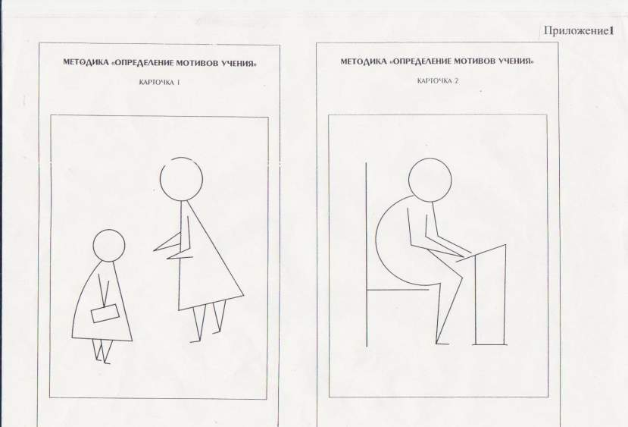

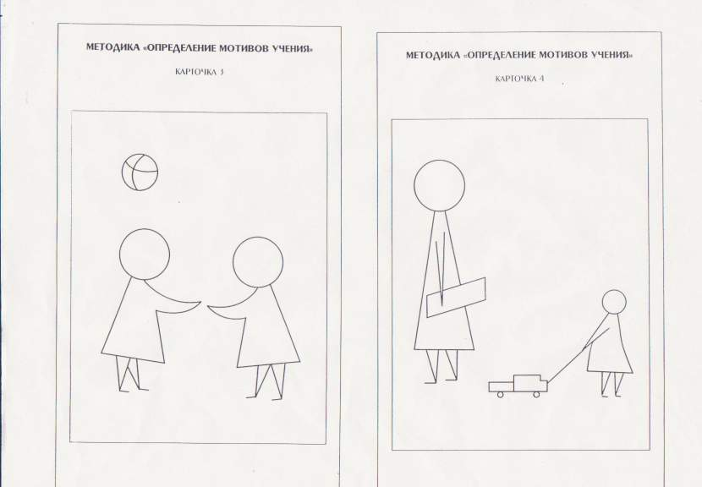

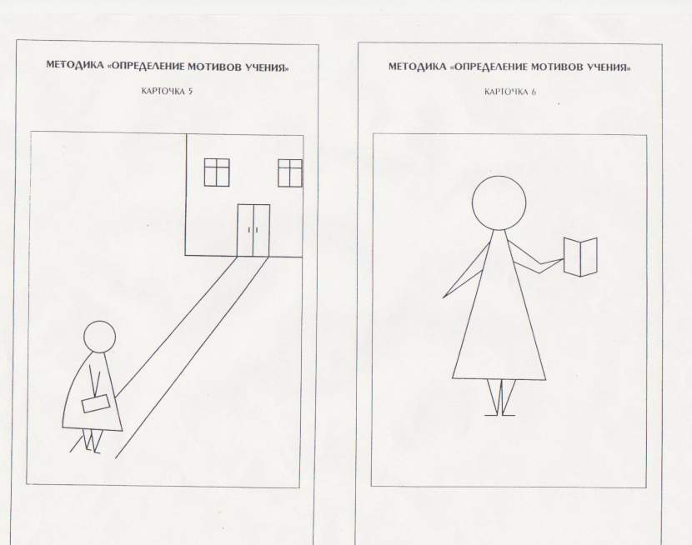

**Приложение 2.**

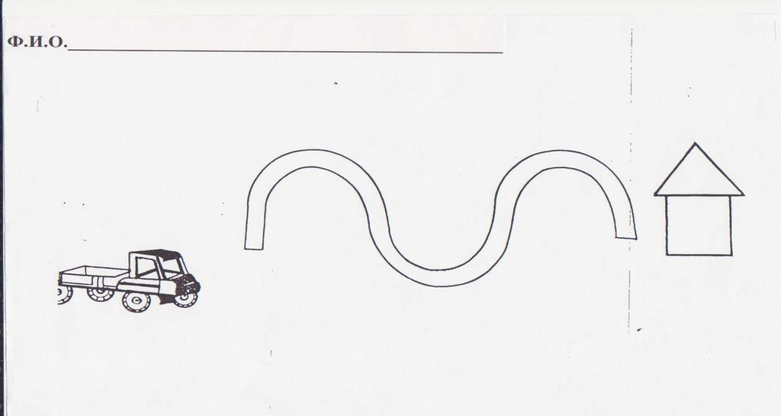

**Приложение 3**

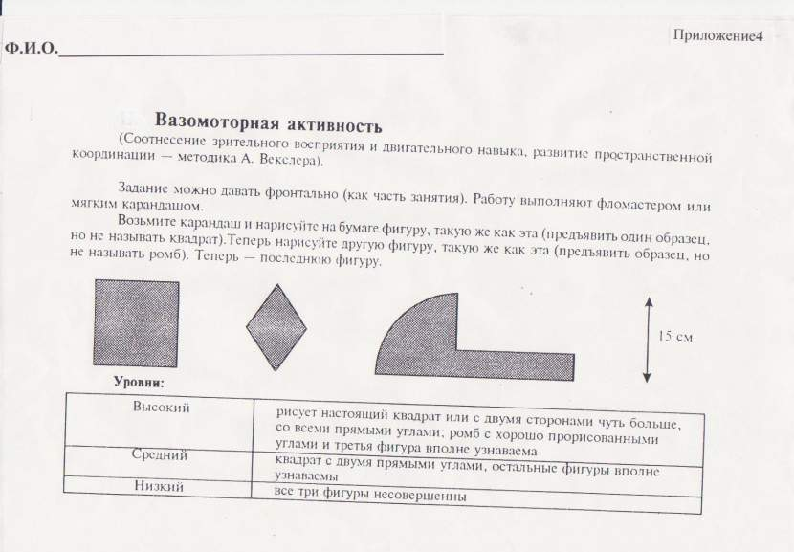

**Приложение 4**



